Câu 4 viết câu lệnh lấy ra tổng số tiền của những người Mỹ đã mua

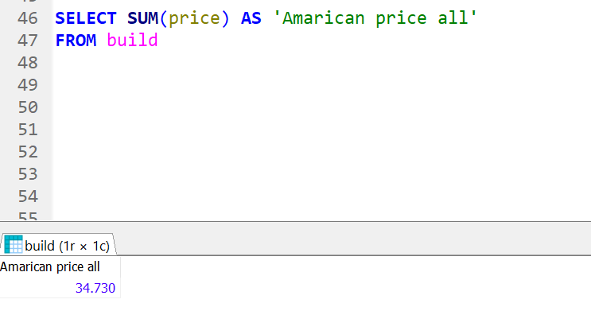

Câu 5 viết câu lệnh lấy ra những đơn hàng có giá trị thấp nhất theo tên sản phẩm

Câu 6: viết câu lệnh lấy ra đơn hàng có giá cao nhất theo quốc gia

Câu 7: Viết câu lệnh lấy ra tổng số tiền theo giới tính

Câu 8: viết câu lệnh lấy ra số tiền trung bình theo quốc tịch

Câu 10:Viết câu lệnh xoá đi những đơn hàng của người Ấn Độ và đơn hàng đó có giá nằm trong 900 – 1200

